验证性实验（重点是：第三部分和第四部分）：
实验四、网络服务器配置实验
第一部分：活动目录的安装与配置
在Windows 2003 Server操作系统中安装活动目录，并完成相关的属性设置。
1、创建、删除用户帐户和计算机帐户。
2、创建、删除组和组织单位，并为用户和计算机帐户设置组。
对配置界面和测试结果截图放入实验报告中，并分析原因。
- 安装活动目录如图1-16.
- 新建用户如图17-20.新建组如图21-22.将用户添加到组如图23.创建计算机账户、组织单位和创建用户相似，不在赘述。

1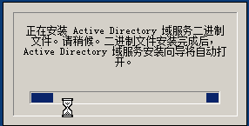
图1 检查是否已经安装
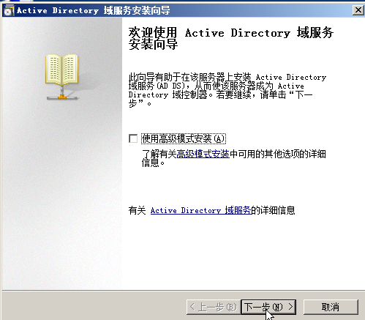
图2 没有安装则进行安装
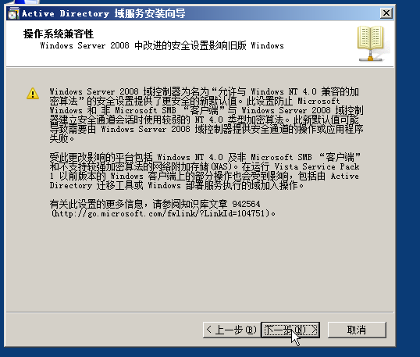
图3 选择兼容性 点击下一步即可
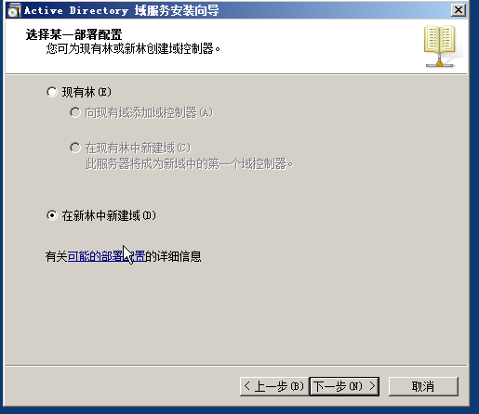
图4 在新林中新建域 点击下一步
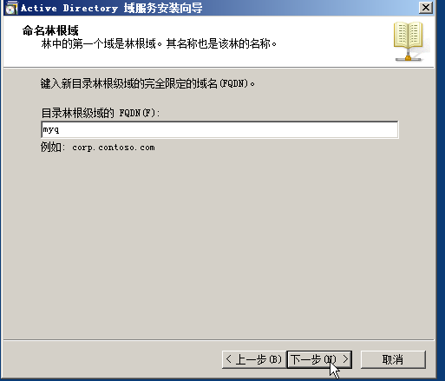
图5 输入域名
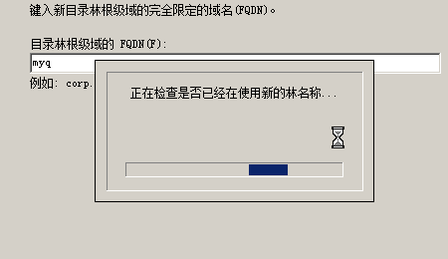
图6 检查是否冲突
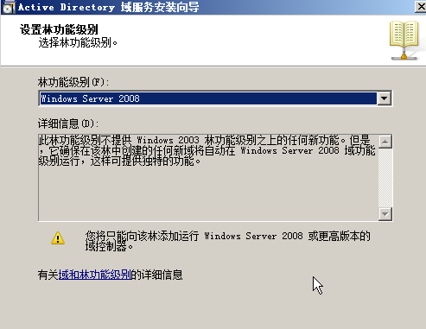
图7 选择林功能级别
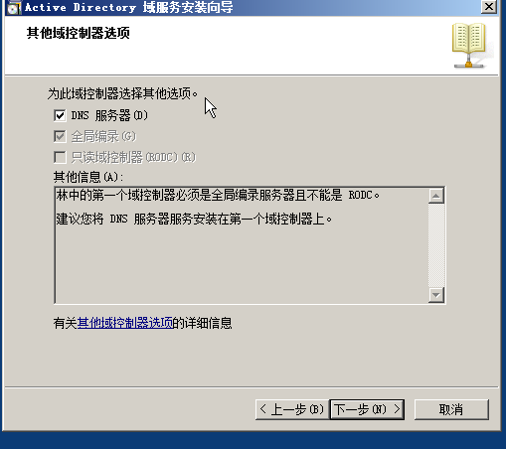
图8 顺便安装DNS服务器
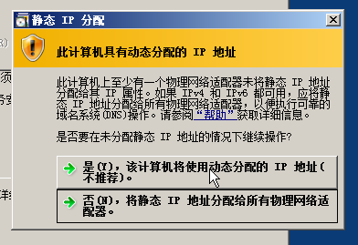
图9 选择是
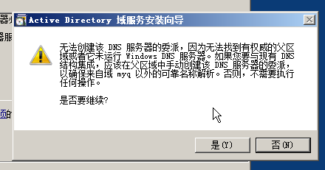
图10 点击是
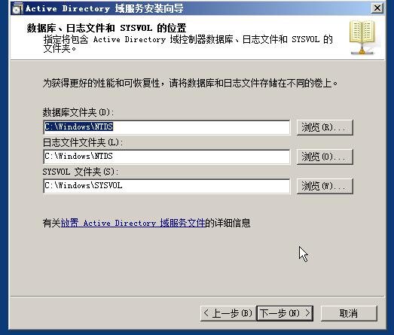
图11 存放位置 ，点击下一步
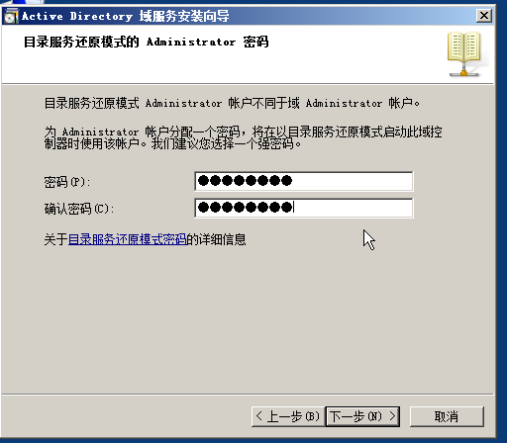
图12 还原密码
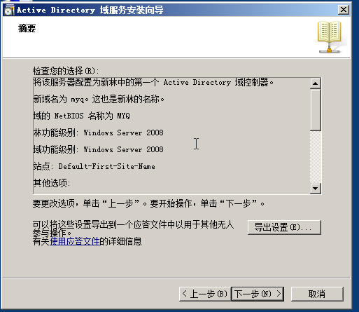
图13 最后的检查，点击下一步
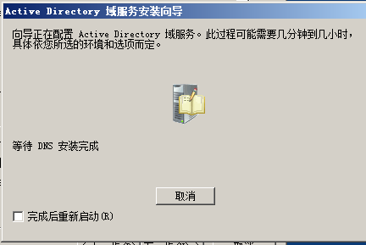
图14 等待即可
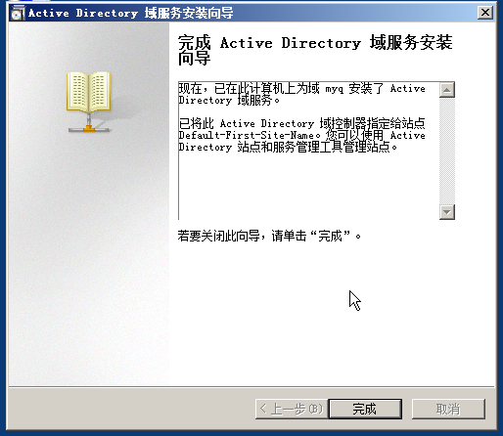
图15 按成安装
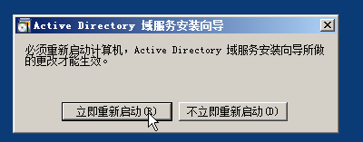
图16 需要重启才能生效
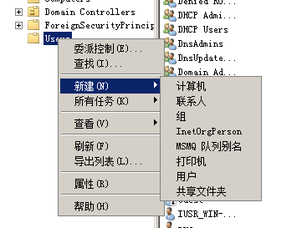
图17 新建用户
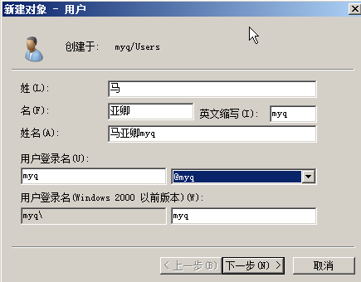
图18 输入相应的信息
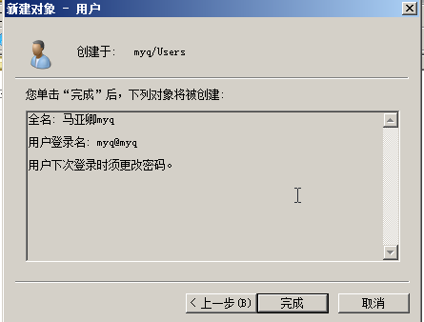
图19 点击完成
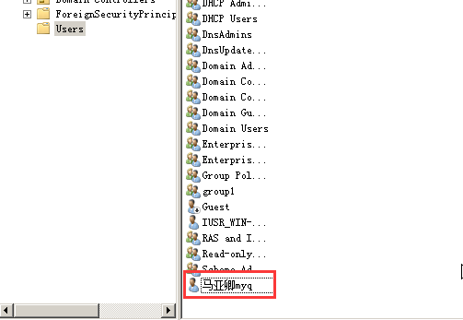
图20 可以看出新建用户成功
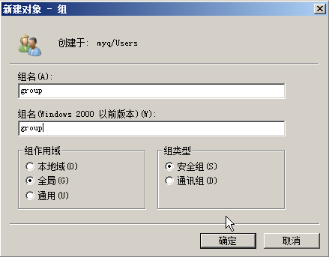
图21 新建组

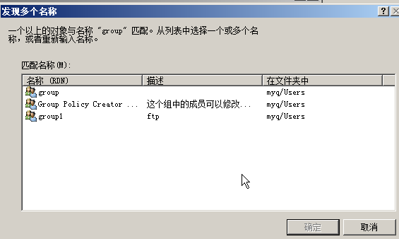
图22 新建的组
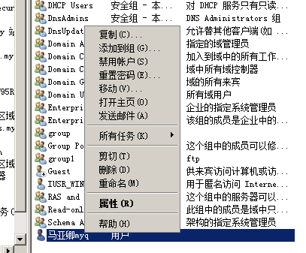
图23 点击添加到组即可
第二部分：WWW服务器的建立和属性设置
在Windows 2003 Server操作系统中配置WWW服务器，并完成相关的属性设置。
1、在本机上输入上述服务器的网址，是否连通?请分析原因。
2、在邻居主机上输入服务器的网址，是否连通? 并分析原因。
对配置界面和测试结果截图放入实验报告中，并分析原因。
安装IIS服务如图24-30。
本机和邻居主机均能连通。
分析：本机可以访问本机上的资源。邻居主机和本机在同一个网络，互相能够通信。
因此也能访问。
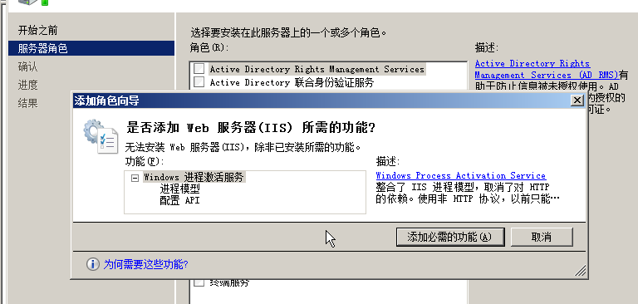
图24添加iis管理器
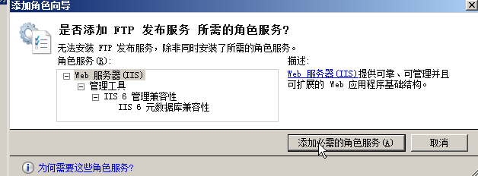
图25 添加ftp服务
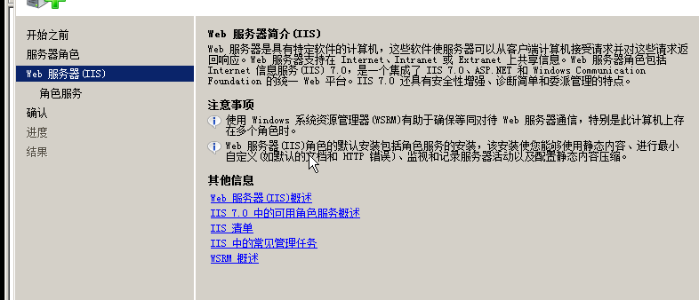
图26确认安装
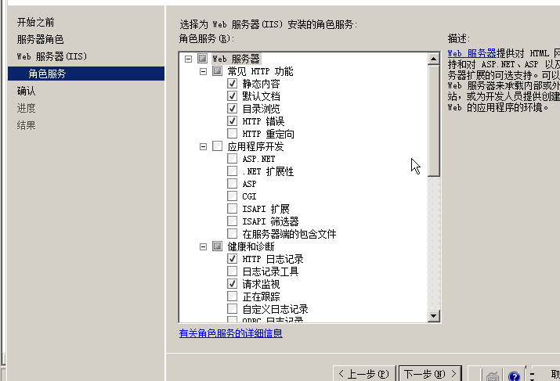
图27 配置功能
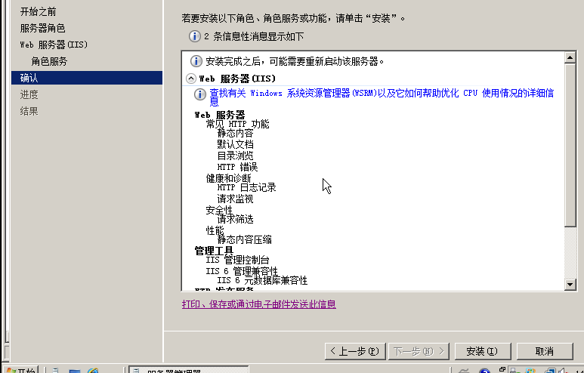
图28 确认安装
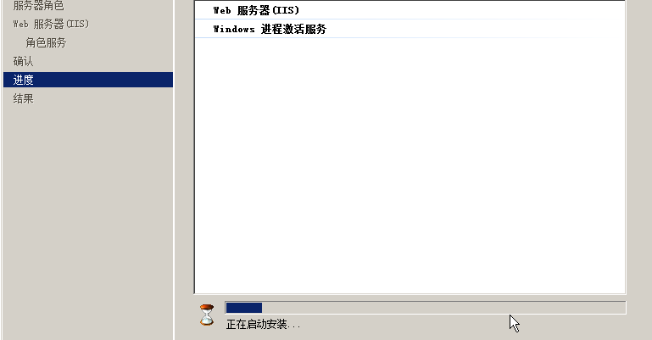
图29 安装过程

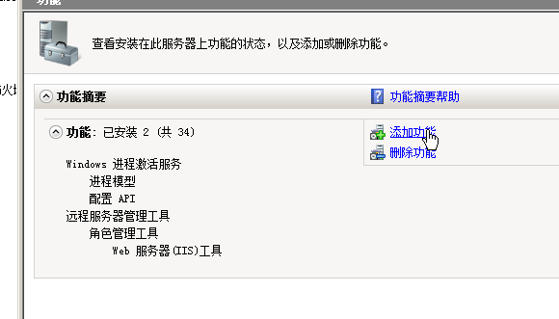
图30 安装成功
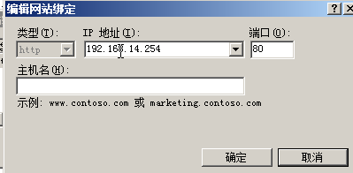
图31 配置网站
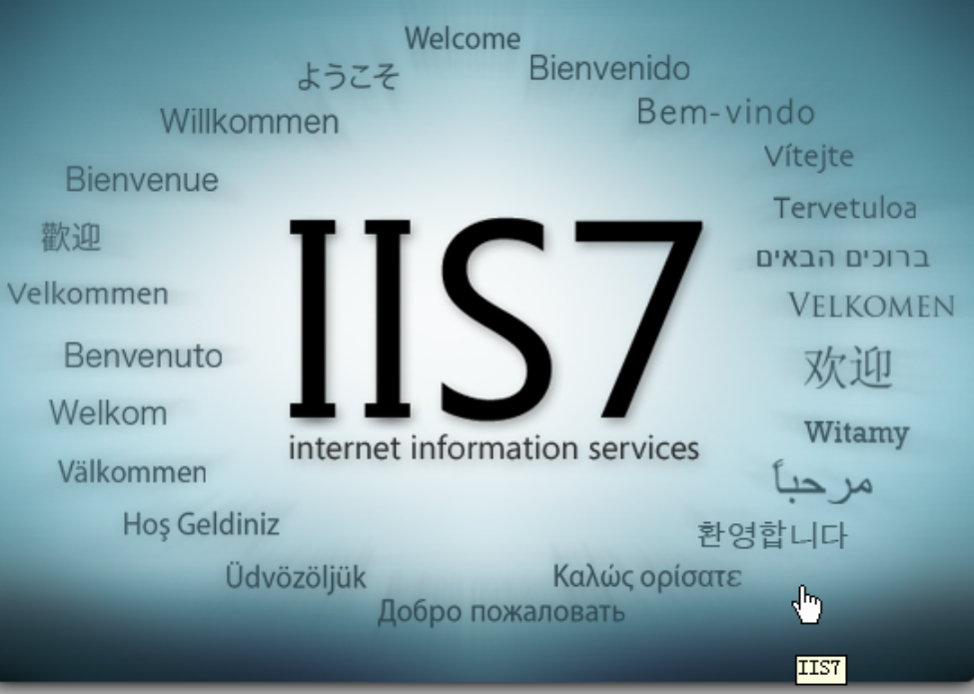
图32 在本地主机访问
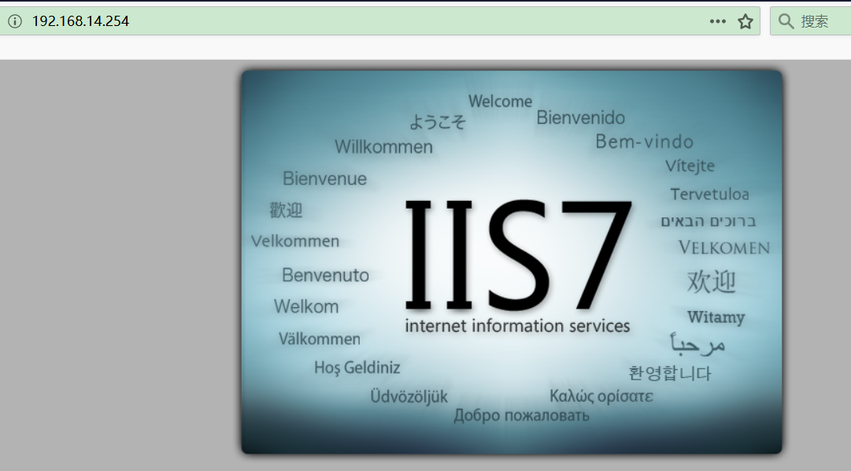
图33 在邻居主机访问
第三部分：DHCP服务器的建立和属性设置
在Windows 2003 Server操作系统中配置DHCP服务器，并完成相关的属性设置。
1、在多台邻居主机上测试能否和DHCP服务器连接？能否租用DHCP服务器上的IP地址？请分析原因。
对配置界面和测试结果截图放入实验报告中，并分析原因。
配置dhcp服务器如图34-40。能和dhcp服务器连接，能够租用dhcp服务器上的ip地址。
分析：dhcp能够动态的向网络中每台设备分配独一无二的ip地址（从自己的地址池中），并提供安全可靠的tcp/ip网络配置，确保不发生地址冲突，帮助维护ip地址的使用。
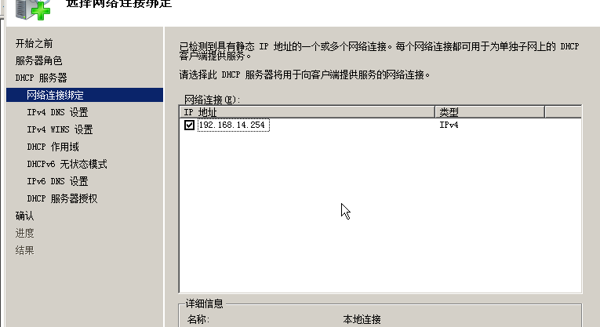
图34 配置dhcp的ip地址
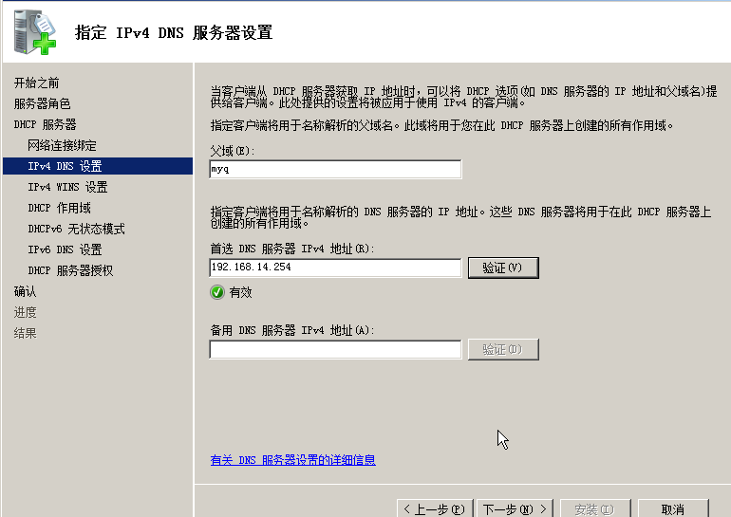
图35 输入域
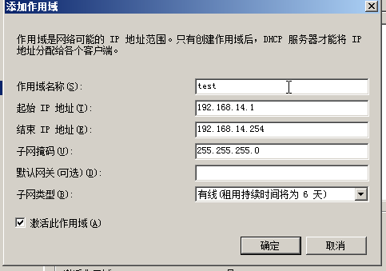
图36 输入地址池
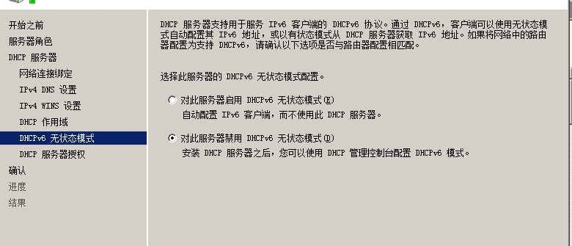
图37 是否配置ipv6，选择否
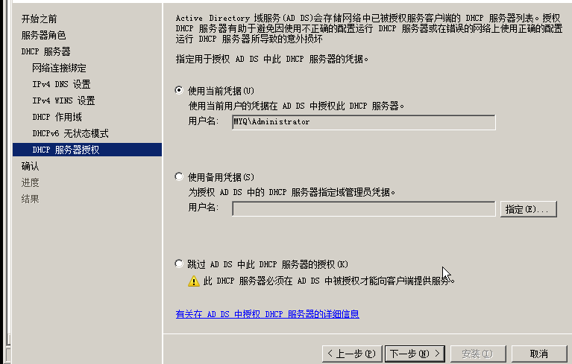
图38 输入凭据，点击下一步
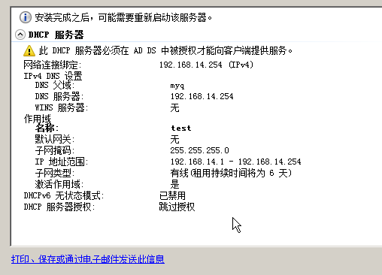
图39 最后的确认
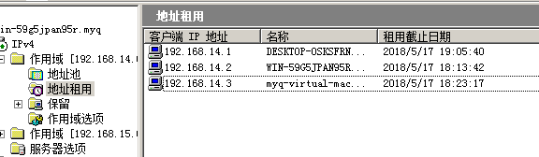
图40 可以看到已经分配出去了3个ip地址

第四部分：DNS服务器的建立和属性设置
在Windows 2003 Server操作系统中配置DNS服务器，并完成相关的属性设置。
1、在DNS服务器上添加正向搜索区域和反向搜索区域，添加DNS domain，添加DNS记录，设置转发器。
2、在邻居主机上设置首选DNS服务器，地址为刚刚配置的DNS服务器的IP地址。
3、在邻居主机上输入一个域名，访问一些网页，测试域名解析服务器是否成功。
对配置界面和测试结果截图放入实验报告中，并分析原因。
添加正向搜索如图41-47.反向区域和正向区域雷同，设置转发器如图48，配置主机的ip地址以及对象的域名如图49.可以通过域名进行访问。
分析：因为配置了dns服务器，则通过域名访问的时候，主机通过域名服务器得到了域名对应的ip地址，然后再使用获得的对应的ip地址进行通信，因此可以通信。
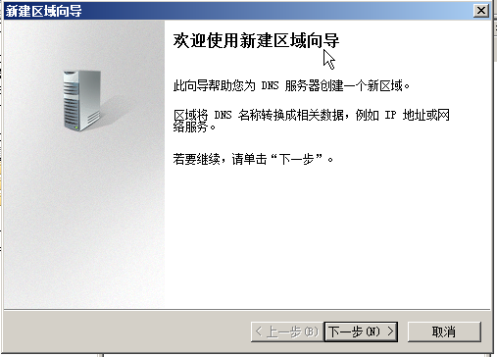
图41 新建正向区域
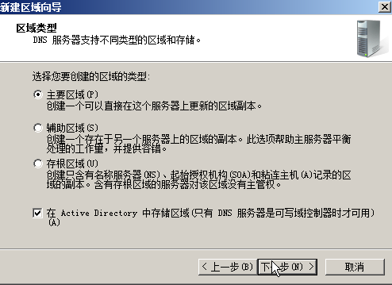
图42 选择下一步
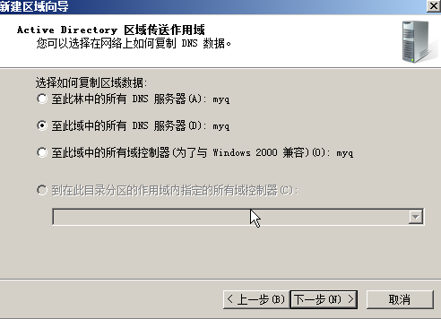
图43 选择下一步
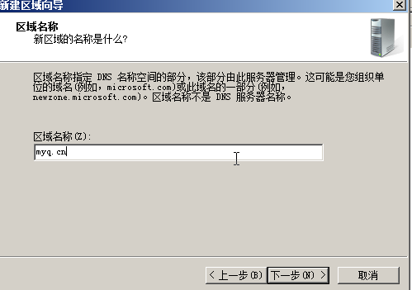
图44 输入区域名称
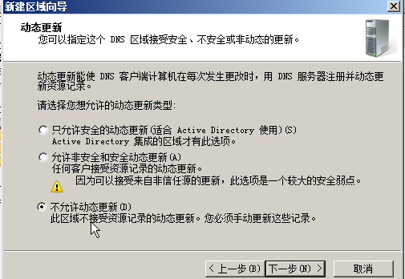
图45 禁止更新
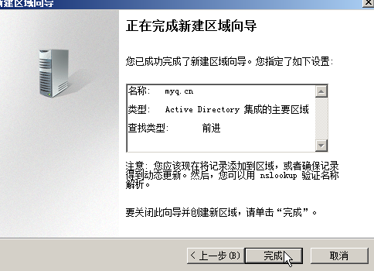
图46 完成
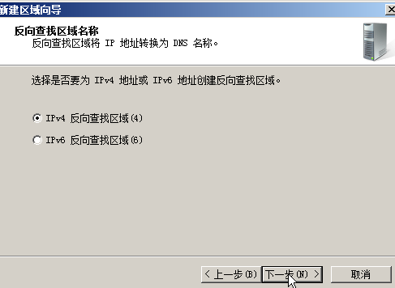
图47 创建反向查找区域
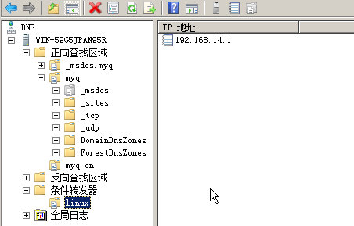
图48新建转发器
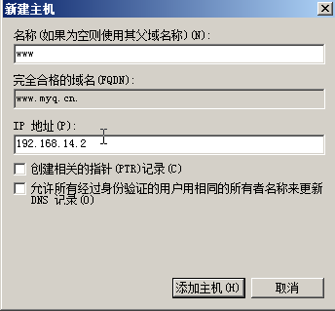
图49 新建主机
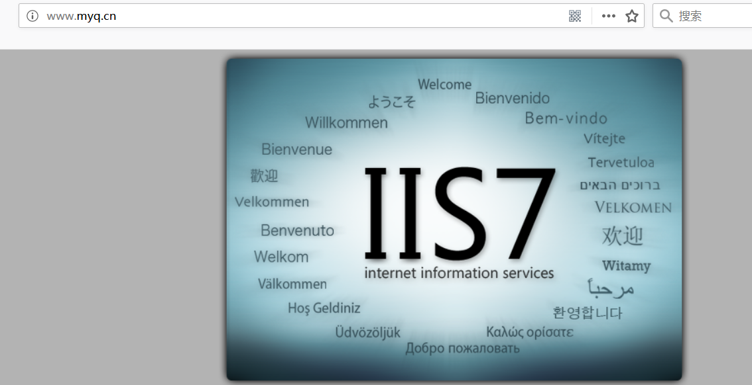
图49 在邻居主机上可以通过域名访问
要求：
1、个人独立完成，参考第六章课后的实训部分内容，尽量设置有特色的IP地址，避免与他人重复。
2、提交实验报告，报告的书写内容按照上述要求。
3、提交完成的pkt文件。
4、把报告和pkt文件放在一个文件夹中，文件夹名字为“学号+姓名”，如“201316920312王飞飞”。

